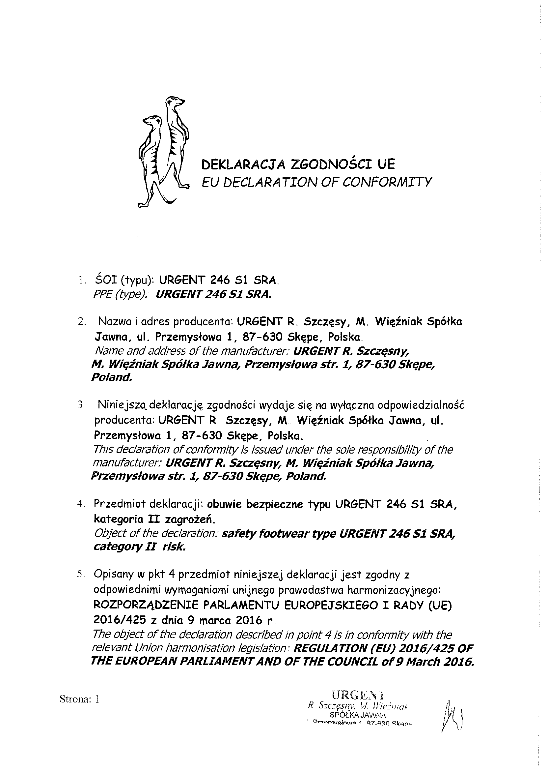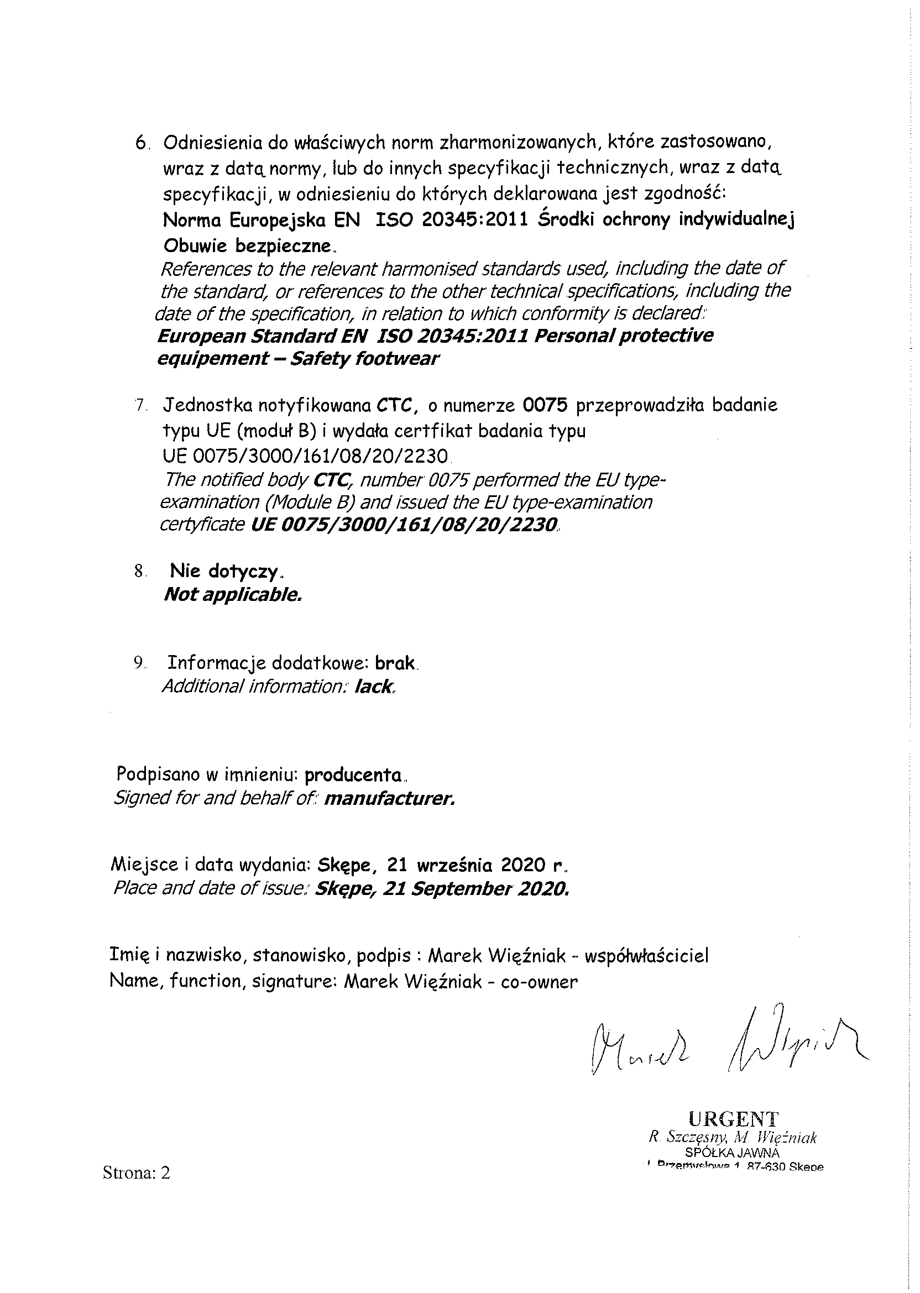

- Produs: Urgent 246 S1 SRC
- Numele si adresa producatorului: URGENT R. Szczesy, M. Wiezniak Spolka Jawna, ul Przemsylowa 1, 87-630 Skepe, Polonia
- Această declarație de conformitate este emisă sub responsabilitatea exclusivă a producătorului URGENT R. Szczesy, M. Wiezniak Spolka Jawna, ul Przemsylowa 1, 87-630 Skepe, Polonia
- Obiectul declaratiei: Pantofi de lucru 246 S1 SRC cat II,
- Obiectul declarației descrise la punctul 4 este în conformitate cu legislația relevantă de armonizare a Uniunii 2016/425 din data de 09. martie 2016
- Referințe ale standardelor armonizate relevante utilizate, inclusiv la data standardelor, sau referințe la celelalte specificații tehnice, inclusiv data specificației, în raport cu care este declarată conformitatea EU Standarde EN ISO 20345:2011 EIP incaltaminte de lucru
- Organele de notificare CTC cu numar 0075, numarul de dosarului de notificare EU UE 0075/3000/161/08/20/2230
- Nu se aplica
- Informatii aditionale: nu este
1. Termék: URGENT 246 S1 SRC
2. A gyártó neve és címe: URGENT R. Szczesy, M. Wiezniak Spolka Jawna, ul Przemsylowa 1, 87-630 Skepe, Lengyelország
3. Ezt a megfelelőségi nyilatkozatot a gyártó kizárólagos felelősségével állítják ki. URGENT R. Szczesy, M. Wiezniak Spolka Jawna, ul Przemsylowa 1, 87-630 Skepe, Lengyelország
4. A nyilatkozat tárgya: Munkacipő 246 S1 SRC II. Kategória,
5. A 4. pontban leírt nyilatkozat tárgya összhangban áll a 2016. március 09-i vonatkozó uniós harmonizációs jogszabályokkal (2016/425)
6. Hivatkozások a felhasznált vonatkozó harmonizált szabványokra, beleértve a szabványok dátumát, vagy hivatkozások más műszaki előírásokra, ideértve a specifikáció dátumát is, amelyek vonatkozásában az EU-megfelelőséget deklarálták
7. A CTC 0075. számú bejelentési szervei, a 0075/3000/161/08/20/2230 számú uniós bejelentési akták
8. Nem vonatkozik
9. Kiegészítő információk: nem

